**Příloha č. 1 zadávací dokumentace**

**Technická specifikace zařízení**

|  |
| --- |
| 1. **Obecné** |
| * 1. Předmětem plnění veřejné zakázky s názvem „Automatizované zařízení pro ukládání spisové agendy“ (dále jen „veřejná zakázka“) je uzavření smlouvy na dodávku, montáž a zprovoznění automatizovaného zařízení dle specifikací uvedených níže, pro ukládání spisové agendy Odboru stavebního řádu Magistrátu města Brna (dále jen „zařízení“), a to v objektu areálu Tepláren Brno, ulice Špitálka, Brno. |
| * 1. Jedná se o ukládání fyzických spisů centrálního stavebního úřadu, které budou umístěny ve vnitřním prostředí stávajícího objektu areálu Tepláren Brno. |
| 1. **Parametry skladovaných spisů** |
| 1. Jedná se o fyzické spisy v papírové podobě. |
| 1. Rozměry spisů: **cca š=290 mm x v=320 mm**   Hloubka spisů se pohybuje kolem 150 mm. Většinou je však obsahem i spisová dokumentace o velikosti A4, hloubka bývá od 150 až do 500 mm, u větších akcí (a těch není málo) až 1 500 mm. Spisy mohou být ukládány do archivačních krabic - rozměry cca 350 x 110 x 260 mm. **Fota spisů a vzor archivačních krabic tvoří přílohy č. 1 – 4 této technické specifikace.** |
| 1. Celková kapacita spisovny: minimálně 10 000 běžných metrů spisů |
| 1. Ukládání spisů je uvažováno na stojato, delší stranou směrem dolů tak, aby byl vidět hřbet ukládaného spisu, popřípadě jiné označení spisu. |
| 1. **Vnitřní prostorové možnosti objektu pro umístění spisovny** |
| 1. Maximální využitelná plocha: 12,375 m x 21,850 m |
| 1. Maximální využitelná výška haly: 12,176 m |
| 1. Půdorys objektu je uveden v příloze č. 2 zadávací dokumentace |
| 1. **Technické podmínky zařízení** |
| 1. Zařízení musí být v souladu s níže uvedenými směrnicemi a normami |
| * + 1. Směrnice:   Směrnice 2006/42/ES, o strojních zařízeních a o změně směrnice 95/16/ES,  Směrnice 2014/30/EU, o harmonizaci právních předpisů členských států týkajících se elektromagnetické kompatibility. |
| * + 1. Normy:   EN ISO12100:2010 “Základní pojmy, všeobecné zásady pro konstruci”,  EN 60204-1:2018 "Bezpečnost strojních zařízení - Elektrická zařízení strojů",  EN ISO 13849-1:2016 ”Bezpečnost strojních zařízení – Bezpečnostní části ovládacích systému – Část 1: Obecné konstrukční zásady. |
| * + 1. nabízené zařízení musí splňovat CE certifikaci; **vítězný dodavatel je povinen po dodání zařízení předložit zadavateli doklad o CE.** |
| 1. **Specifikace zařízení** |
| * 1. Maximální vnější rozměry jsou dány vnitřními prostorovými možnostmi objektu pro umístění spisovny dle bodu 3. |
| * + 1. Šířka: 12.375 m |
| * + 1. Hloubka: 21,850 m |
| * + 1. Výška: 12,176 m     2. Maximální nepřekročitelný příkon zařízení je 140 kW     3. Napájení: 3/N/PE/400V – požadováno CYKY 10 mm2     4. Jištění: (charakteristika C) 32A |
| * 1. Výška vstupního / výstupního otvoru od podlahy: 700 – 900 mm |
| * 1. Celková váha zařízení včetně spisové agendy nesmí překlročit maximální zatížení podlahy (max.  70 t na jedno zařízení). |
| * 1. Senzory pro automatické měření výšky ukládaných spisů ve výstupním otvoru a následovné selekci nejvhodnější pozice v zařízení za účelem nejefektivnějšího využití ukládacího prostoru a následovné automatické uložení. |
| * 1. **Konstrukční a technologické požadavky:** |
| * + 1. minimálně 10 nezávislých výdejních míst v rámci spisovny pracujících samostatně, nezávisle na ostatních výdejních místech |
| * + 1. schopnost manuálního provozu zařízení |
| * + 1. automatické měření váhy spisové dokumentace |
| * + 1. automatické měření maximálního zatížení zařízení vzhledem k nosnosti podlahy |
| * + 1. zařízení je vybaveno prevencí přetížení jednotlivých prvků i celku |
| * + 1. možnost zjištění aktuální volné kapacity zařízení |
| * + 1. v případě, že se zařízení nepoužívá, automatické dveře, které brání přistupu do zařízení |
| * + 1. zajištění uložení spisů vždy na stejné pozici v rámci zařízení, přehledná navigace a urychlení vyhledávání například pomocí dělení pozice spisů na jednotlivé subpozice |
| * + 1. možnost návratu dokumentace na určené místo pomocí identifikace spisu pomocí kódu – čtečka u každého výdejního otovoru. Zařízení musí nabídnout pro unikátní daný spis vždy pouze jednu a tu samou pozici v rámci spisovny |
| * 1. **Konstrukční ergonomie:** |
| * + 1. možnost instalace kotevních prvků pro uchycení podhledu zlepšující ergonomii a hygienu. |
| * + 1. podhled musí umožňovat rozvod elektrické energie pro osvětlení přístupových koridorů a výdejních míst. |
| * 1. **Ochrana spisů:** |
| * + 1. ochrana spisových materiálů proti prachu |
| * + 1. ochrana spisových materiálů proti neoprávněné manipulaci, bezpečnostní automatické dveře mezi předávacím místem a interiérem ukládacího zařízení, řízení přístupu pomocí uživatelským jmen a hesel |
| * 1. **Protipožární řešení:** |
| * + 1. silová a motorová část zařízení musí být dodatečně chráněna proti požáru pomocí tlakového hasícího zařízení. |
| 1. **Další požadavky** |
| * 1. Technologie musí umožnit snadnou rozšiřitelnost do budoucna. |
| * 1. Spisovna musí být přizpůsobena moderním požadavkům na bezpečnost a efektivitu provozu. |
| * 1. Záruka na dodané zařízení min. 24 měsíců. |
| * 1. Servisní zásah v případě závady na zařízení do 24 hod. od nahlášení závady. |
| * 1. Zařízení disponuje ethernetovým rozhraním. |
| * 1. Zařízení musí umožnit rozšíření o řídícího software, který zajistí propojení a komunikaci s nadřazeným informačním systémem používaným zadavatelem prostřednictvím API či jiné metody (spisy jsou evidovány v E-SPIS od společnosti ICZ). |
| * 1. Všechny ovládací prvky i dokumentace k zařízení jsou v českém jazyce. |
| * 1. Součástí dodávky je zaškolení pracovníků zadavatele, a to v českém jazyce. |
| * 1. Dodání kompletního řešení předmětu veřejné zakázky včetně montáže do 16 týdnů od podpisu smlouvy. |
| * 1. Žádná ze součástí dodávky nezapojuje subjekty podléhající v dané době aplikovaným sankcím (ať již vůči osobám, či zemím). |

**Přílohy:**

**Fota spisů - přílohy č. 1 – 4**

**Příloha č. 1**

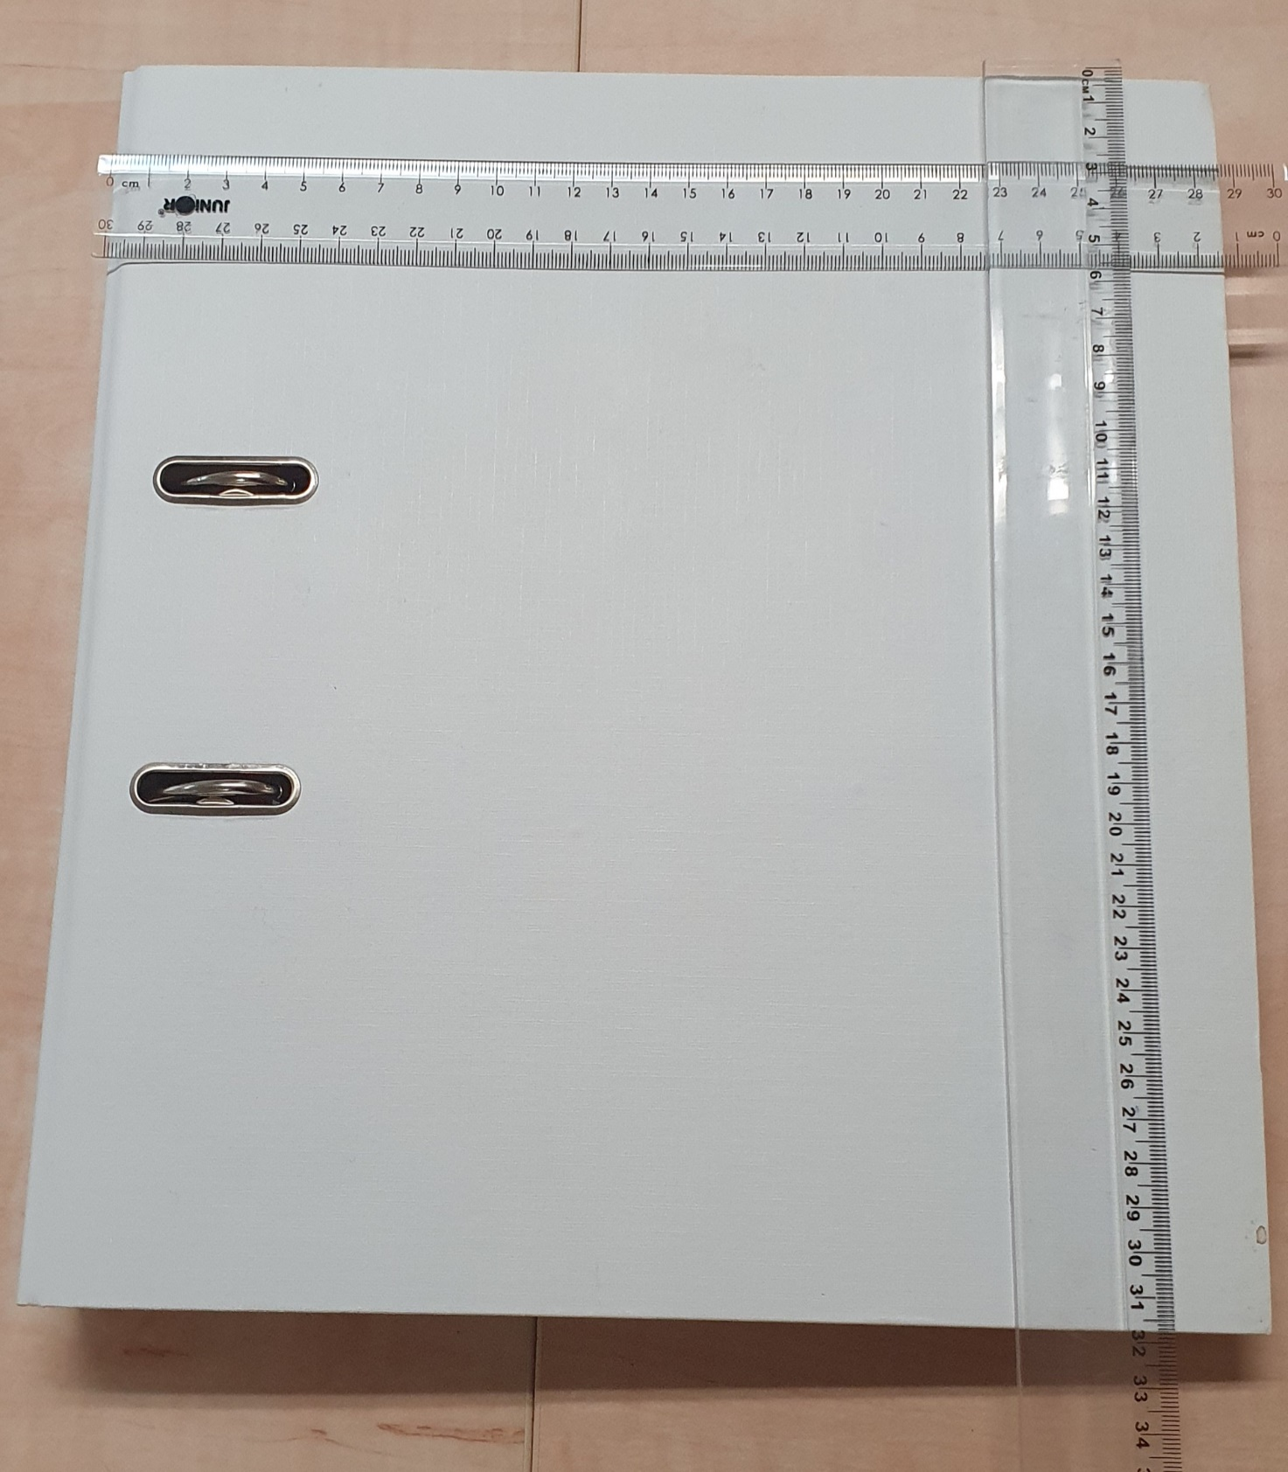

**Příloha č. 2**

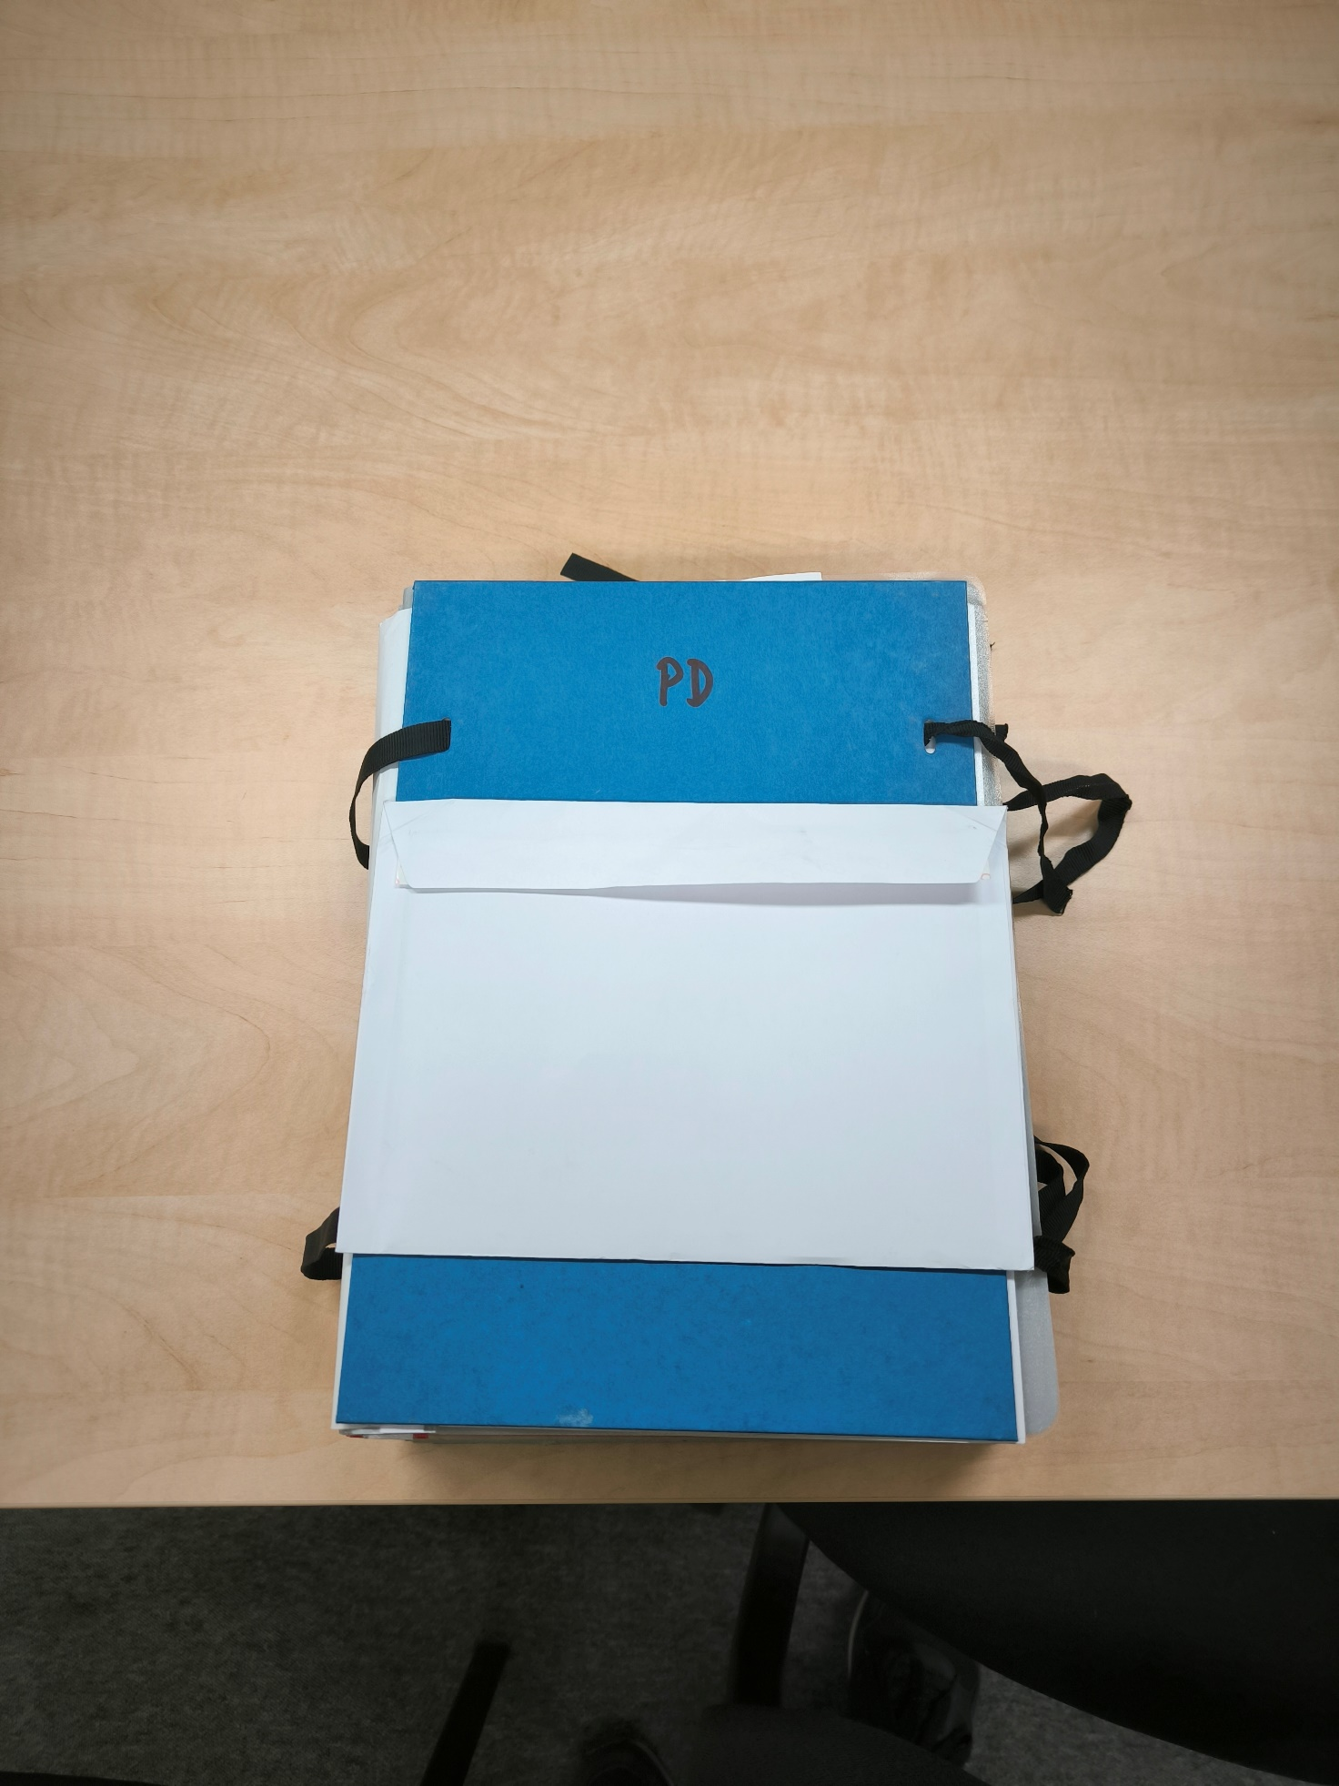

**Příloha č. 3**

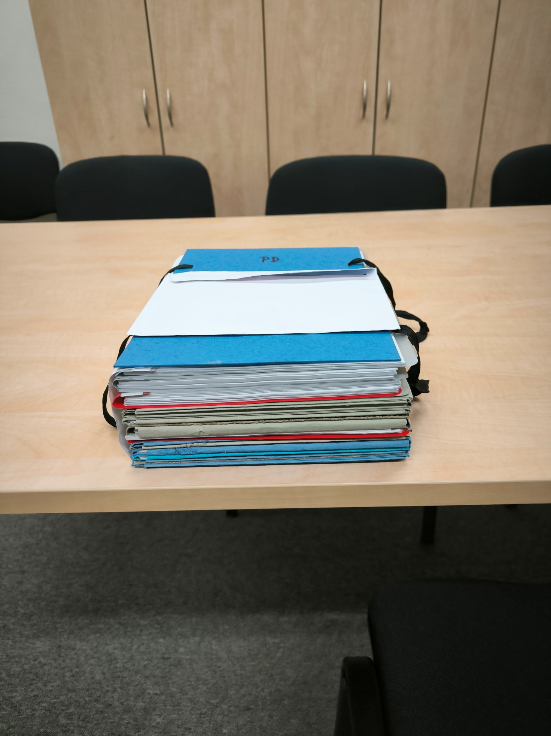

**Příloha č. 4**

